**Bomba de aire D 200**

**Descripción:**

**Potentes y silenciosas.**



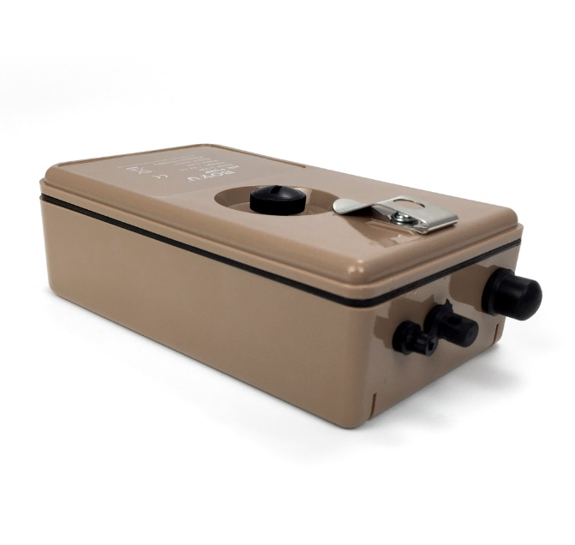La bomba de aire **BOYU D200** nunca dependerá de un enchufe para airear su acuario o recipiente con peces, ya que se alimenta exclusivamente con dos baterías standard tipo “D” que le otorgan una autonomía de hasta 6 horas. Equipa una eficaz protección contra la humedad mediante empaques y caperuzas de goma junto con un clip metálico, que convierten a esta bomba de aire en un eficiente aireador tanto para su acuario como para sus desplazamientos con peces o actividades al aire libre. Del mismo modo, este aireador resulta ideal para resolver una situación de interrupción en la corriente eléctrica, para asegurar así un nivel de oxígeno suficiente y mantener a salvo los peces de su acuario. Destaca su diseño compacto y ligero, que le permite tanto transportarlo como guardarlo fácilmente. También posee notables propiedades en sus componentes, que aportan una alta resistencia mecánica, potencia y durabilidad, así como un gran rendimiento energético. Equipa un motor súper eficiente y libre de lubricantes, que no emitirá excesivo ruido ni vibraciones que puedan estresar a los peces. Además, completa su equipamiento una manguera de aire flexible y una piedra difusora. (baterías no incluidas)

**Especificaciones:**

|  |  |  |  |  |  |  |  |  |  |
| --- | --- | --- | --- | --- | --- | --- | --- | --- | --- |
| **Modelo** | **Voltaje**  **AC/DC/V** | **Frecuencia**  **(Hz)** | **Consumo**  **(W)** | **Enchufe**  **(Tipo)** | **Potencia**  **(w)** | **Protección**  **Eléctrica:** | **Presión Máx.**  **(MPa)** | **Caudal**  **(Litros/min.)** | **Número de salidas:** |
| **D-200** | DC/1.5V | contínua | 0.5w | --- | 0.5w | IPX4 | 0.010 | 2 | 1 |

|  |  |  |  |  |  |
| --- | --- | --- | --- | --- | --- |
| **Modelo** | **Dimensiones**  **(l x a x h ) mm** | **Dimensiones c. embalaje**  **(l x a x h ) mm.** | **Peso neto:**  **(Grs)** | **Peso con**  **embalaje: (Grs)** | **Para acuarios**  **de hasta: (L)** |
| **D-200** | 145 x 78 x 45 | 157 x 78 x 58 | 205 | 235 | 120 |

**GARANTÍA:**

INCLUSIONES:

* Este producto BOYU cuenta con un período de garantía de 90 días naturales contra cualquier falla de fabricación o desperfecto en alguno de sus componentes, atribuibles a su ensamble o proceso de fabricación.
* Este período comenzará a partir de la adquisición del producto, siendo validado únicamente por su correspondiente ticket de compra. Exija al establecimiento la entrega de su comprobante.
* Si detecta cualquier desperfecto o daño causado por defectos de los materiales o sus procesos de fabricación, deberá reportarlos a su proveedor en un período no superior a 3 días del incidente, mediante una foto y mostrarlos de forma directa a su proveedor. Las compensaciones aceptadas nunca superarán el valor comercial del aparato.
* La garantía relativa a componentes eléctricos estará sujeta a una previa revisión por parte del proveedor para poder descartar fallas por un mal uso o por variaciones de voltaje.

EXLUSIONES:

* Daños causados por inevitables desastres naturales.
* Cualquier alteración del número de serie del dispositivo.
* Cualquier daño causado por un uso, manipulación, instalación incorrecta o irresponsable de este producto.
* Ser utilizado para un fin distinto al que fue diseñado, o ser utilizarlo para emplearlo en otras atribuciones o líquidos ajenos a la acuariofilia.
* Ser usado en áreas exteriores, exponiendo el producto a las inclemencias de la intemperie.
* Daños causados durante el transporte y sus costos derivados del servicio de garantía, tanto los previos a su aprobación como los posteriores.
* La reparación de cualquier desperfecto o modificación realizada por cualquier persona no autorizada anulará de forma inmediata el período de garantía.
* Daños causados por conectarlo a una fuente de suministro eléctrico distinta a la descrita en su etiqueta y ficha técnica, así como aquellos daños que se produjeran por fallos en la calidad en dicho suministro.
* Daños causados por una inmersión accidental en agua o absorber accidentalmente agua al interior de su cuerpo. Este aparato cuenta con protección al polvo y la humedad IPx4.
* **Esta garantía no incluye en ningún caso daños en la membrana del motor, , la manguera de aire o la piedra difusora, ya que son considerados elementos consumibles. Es recomendable su comprobación en el momento de la compra.**

**PRECAUCIONES:**

* Antes que nada, revise cualquier anomalía o desperfecto en el producto y sus componentes para notificarlo a su proveedor para que puedan realizarse las pertinentes gestiones.
* Tenga la precaución de ubicar este producto fuera del alcance de niños y mascotas.
* No instale este aparato por debajo del nivel máximo de agua de su acuario. De lo contrario correrá el riesgo de introducir agua del acuario a través del tubo de aire por la ley de los vasos comunicantes al ser apagado. Si no tiene forma de instalar la bomba de este modo, instale una válvula anti-retorno (check valve, o válvula check) en la longitud de la manguera.
* Tenga en cuenta que al manipular un aparato en funcionamiento y en contacto con agua, existe un riesgo potencial de sufrir accidentes por descarga eléctrica en caso de una avería en alguno de sus componentes. Antes de realizar cualquier labor de mantenimiento, instalación o limpieza que implique meter sus manos en el agua apague el aparato.
* Este producto no puede ser desechado en su servicio doméstico de basura.
* Si el aparato no está en uso apáguelo y extraiga las dos baterías. Para guardarlo, límpielo y séquelo completamente.

**Manual de instrucciones:**

Gracias por comprar una bomba de aire **BOYU D200**. Con el fin de hacer un uso correcto y seguro de este producto obteniendo un rendimiento óptimo y prevenir accidentes, lea cuidadosamente este manual de instrucciones antes de usarlo. Guarde este manual de instrucciones en un lugar seguro para usarlo posteriormente. Nosotros nos esforzaremos al máximo con el fin de proveer un servicio satisfactorio para usted.

**A cerca de este producto:**

Esta bomba de aire está diseñada para introducir aire en el agua de su acuario a través de una piedra difusora. Es útil para accionar decoraciones, filtros basales o de plataforma, filtros biológicos de esponja, aireación suplementaria, o por simple decoración. Cuenta con un diseño compacto, elegante y robusto, usando materiales y acabados de primera calidad. Su capacidad para alimentarse mediante 2 baterías tipo “D” lo hace especialmente útil en caso de una interrupción en el suministro eléctrico, para transporte de peces o para actividades de pesca.

* Todos los componentes desmontables de la bomba están perfectamente sellados y protegidos para un uso seguro.
* Este aparato está diseñado para operar de forma permanente.
* Todos los componentes de goma están hechos con elastómeros de alta calidad que aseguran un largo tiempo de uso.
* Motor de alta eficiencia energética con membrana impulsora de alta calidad.
* Este aparato cumple con las homologaciones y especificaciones internacionales “CE”.

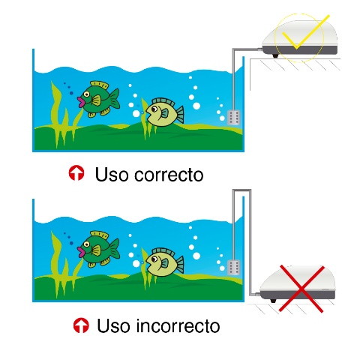**Instalación y uso:**

* No instale este aparato por debajo de la cota máxima de agua de su acuario. De lo contrario correrá el riesgo de introducir agua del acuario a través del tubo de aire por la ley de los vasos comunicantes al ser apagado. Si no tiene forma de instalar la bomba de este modo, instale una válvula anti-retorno (“Check valve”, o “Válvula check”) en la longitud de la manguera. Observe el gráfico de la izquierda y las figuras 1 y 2.
* Conecte un extremo de una manguera de silicona para aire de 4-6 mm de diámetro en la conexión metálica de salida de aire en la bomba. Conecte una piedra difusora o el dispositivo que desee accionar en el otro extremo de la manguera y sumérjalo en el agua del acuario.
* 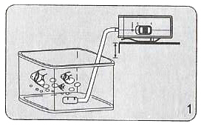Inserte dos baterías tipo “D” (puede usar baterías recargables) y presione el interruptor. Está situado en la parte superior del aireador, junto a la entrada y la salida de aire. En ese momento deberá comenzar a impulsar aire en el acuario. Si las baterías son nuevas puede funcionar hasta un período de 6 horas.
* 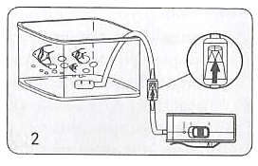Viene equipado con un clip de sujeción que le permitirá llevar el aireador consigo sujeto de su cinturón o un saliente que sirva de soporte puntual.
* Recuerde sustituir cada 3 meses la piedra difusora incluida con el aireador. Si ofrece menos caudal y presión, suele ser por las siguientes causas:
  + Piedra difusora obstruida. Sustitúyala.
  + Fuga de aire en la manguera flexible de aire (un poro). Sustitúyala.
  + Poca energía en las baterías. Recargue o remplace las baterías.
  + Desgaste mecánico en la membrana de aire. Sustitúyala con un repuesto original.
  + Fallo mecánico o eléctrico. Repare la unidad en un servicio técnico calificado.
* Evite usar el aireador con altas temperaturas de forma prolongada. Temperaturas superiores a los 40 grados acortarán notablemente la autonomía y vida de uso.

**Mantenimiento y cuidados:**

1. Si no va a usar la bomba desconéctela, límpiela y séquela antes de guardarla en un lugar fresco y seco.
2. La membrana y la cámara de impulsión de aire son consumibles y tienen una vida de uso limitada. Trabajar bajo condiciones de altas temperaturas (más de 40ºC) acortará su vida útil.
3. Debe sustituir el material filtrante del filtro de aire situado en la parte inferior de la bomba cada 3 meses, o cuando observe que por diferentes causas se obstruya disminuyendo el caudal de la bomba. Del mismo modo, debe sustituir la piedra difusora en caso de que la esté usando. Estos consumibles deberán estar siempre limpios para optimizar el rendimiento de la bomba.
4. Revise periódicamente el estado de la manguera en busca de fugas de aire. Para ello, puede sumergir distintas secciones de la manguera en agua en busca de burbujas.

**Precauciones de seguridad:**

* Nunca sumerja la bomba en agua.
* No coloque objetos encima o pegados alrededor del aireador cuando esté funcionando. Esto impedirá una correcta refrigeración y la emisión de aire fresco al acuario.
* No desenchufe ningún componente del acuario con las manos húmedas.
* No bombee aire demasiado caliente (más de 40°C) o que contenga agentes inflamables, explosivos o corrosivos.
* Si cayera al agua accidentalmente dentro del acuario sáquela inmediatamente del agua. A continuación, séquela y póngala a disposición de su servicio técnico calificado.
* Esta bomba no puede usarse por debajo de los 0°C.
* Nunca desmonte o trate de reparar la bomba. Solicite para ello los servicios de personal calificado. El cable eléctrico no puede repararse. Si presenta desperfectos no trate de repararlo y descártelo.
* Limite el acceso de esta bomba a niños, mascotas o personas con capacidad sensorial reducida para prevenir accidentes y daños materiales.

